ヒーリングボイス＆バイオリン
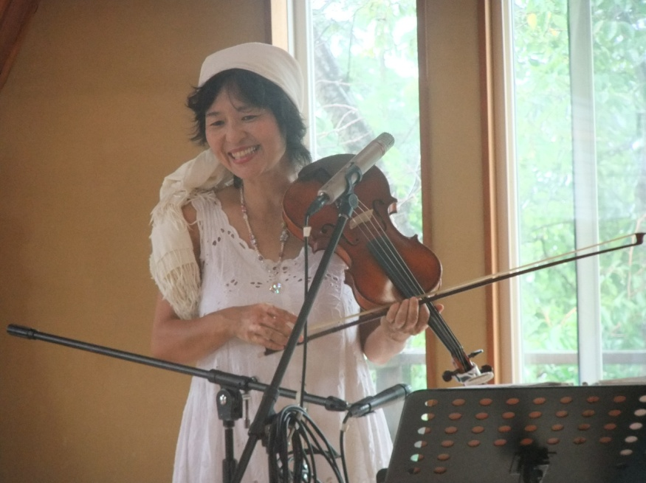
心を柔らかくする魔法
吉本有里
トーク＆ライブ
風の谷絵本館 (飯島町)
2012 9.14（金）
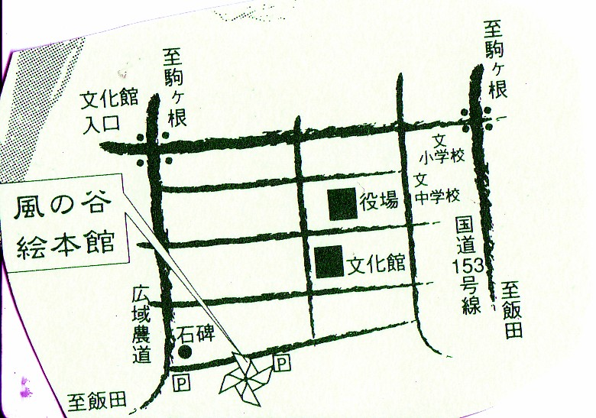
開場18時半 開演19時 同時開催
あべおさむ絵画展（月末まで展示）
料金 前売り 2000円 当日 2500円
お問い合わせ＆お申し込み 0265－86－5546
（風の谷絵本館）080-5143－2798（わいまつ）
終演後 有里＆おさむさん、希望者で交流会もあります。
吉本有里（よしもとゆり）プロフィール
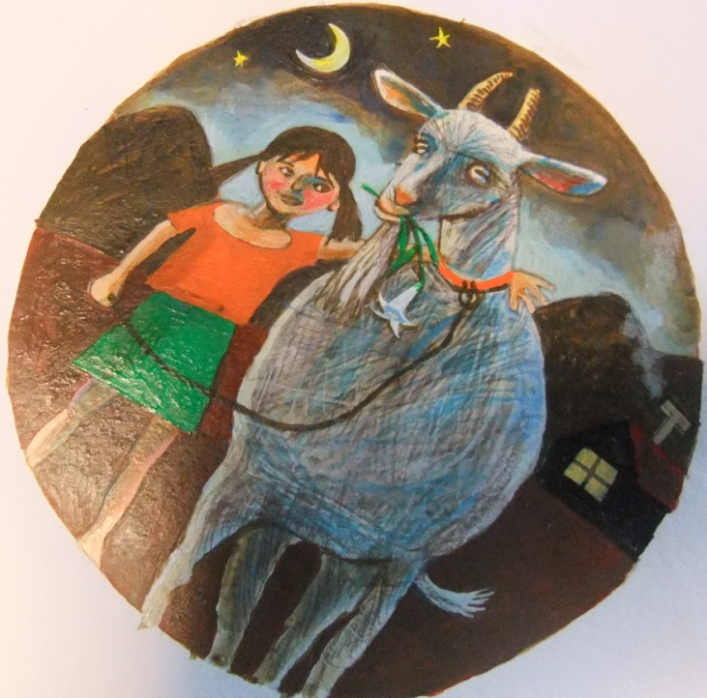
最初の子どもが お腹の中から 突拍子もないことを言いました。 「風の音しか聞こえない山の中で生まれたい」 妊娠8ヵ月で渡米。大自然の中での出産、子育て、そしてカリフォルニアの路上で赤ちゃんを背負って歌い、2000年に帰国。ハートの声に導かれて人生をひらき、現在、信州で半農半ミュージシャン。2006年、火事で自宅が全焼、パートナーが光に還る。光になった パートナーと対話し、限りない愛に目覚める。より好みをせず、他の責任にせず 命の真ん中で生きること。オリジナルのうたを、澄み切った歌声とバイオリンの演奏、笑ったり、泣いたりの素直なトークと共にお届けしています。身体の奥まで緩み 涙がこぼれてくる特別な時間を一緒に過ごしましょう。ホームページhttp://amanakuni.net/yuri you tubeで新曲が聞けます
あべおさむさん紹介 松本のコンサートで出会いました。北海道で長年、絵を描きながらカフェギャラリーを営み、「美しいものより尊いものを」描き続け、数年前 奥さんの実家の松本へ移住されました。素朴であたたかい絵をみなさんに見ていただきたいです。ステージ用の絵も楽しみです。
←吉本有里「帰ろう」のCD盤面の、あべおさむさんの絵

